Фольклорный праздник «Осенины».
Цель: приобщать к народной культуре детей дошкольного возраста.

Участники: старшая группа (4-7 лет).
Руководители: Л.А. Панчикова, воспитатель первой категории; Е.В. Давыдова.
Аудитория: музыкальный зал.
Зрители: директор школы Е.М. Илясова, родители, сотрудники детского сада, директор ДК С.А. Мамонова.
Реквизит: музыкальный центр, ноутбук, деревянные ложки.

Ход праздника.
Дети входят в зал под музыку «СВЕТИТ МЕСЯЦ», встают.
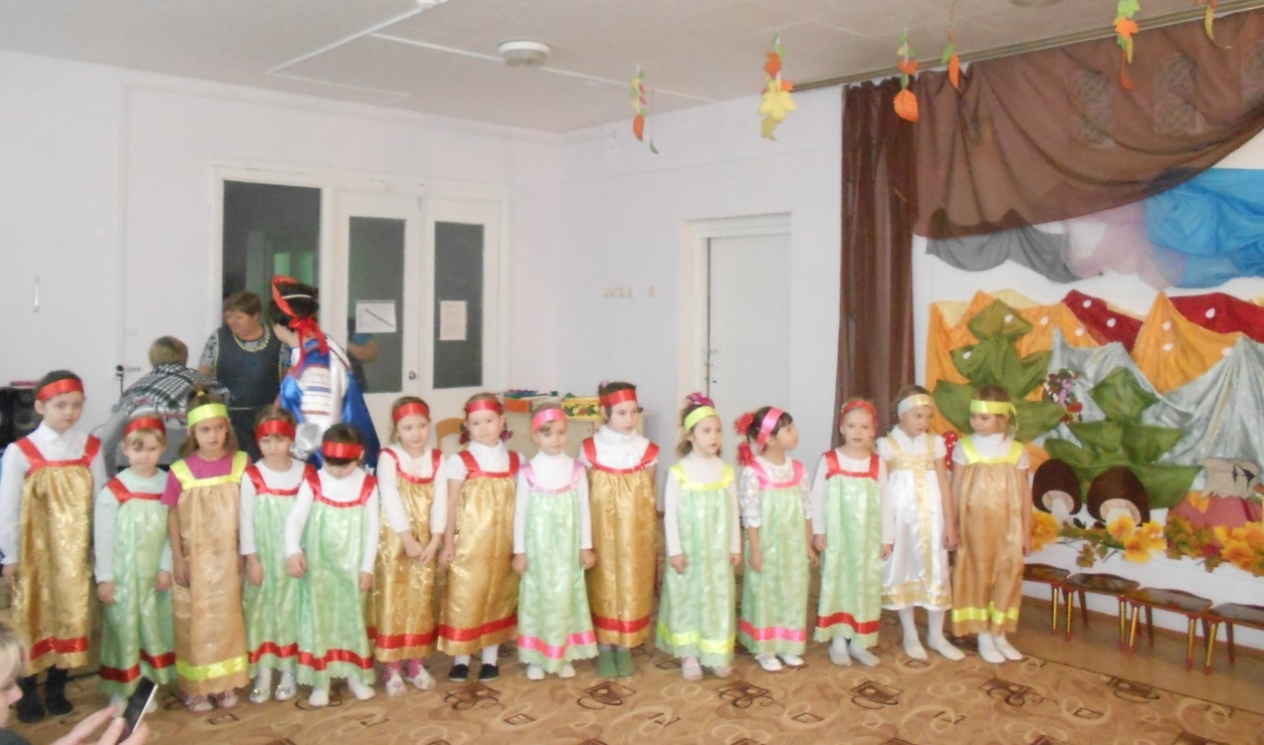
Девочки (вместе):
Тара - ра, тара - ра, пришли девчушки со двора
Песни петь да плясать, веселиться да играть!
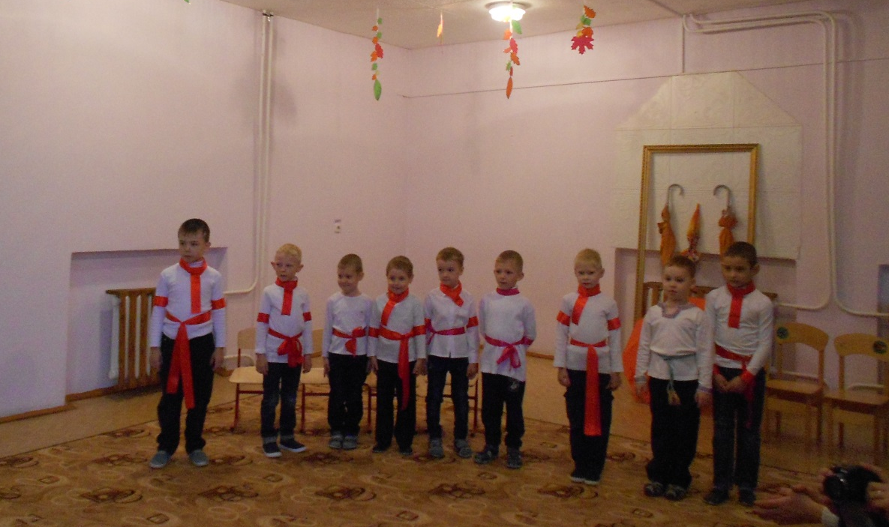
Мальчики (вместе):
Проходи, честной народ, не пыли, дорожка,
Добры молодцы, пришли погулять немножко!
Мальчики (вместе):
Девочки - беляночки, что вы набелились?
Девочки (вместе):
Мы вчера коров доили, молоком умылись.
Девочки (вместе):
Мальчики - зазнаюшки, что вы загордились?
Мальчики (вместе):
В магазин вчера ходили, вот, принарядились!
Мальчики (вместе):
Девочки - смешиночки, что вы улыбаетесь?
Девочки (вместе):
Да веселье будет скоро, вот и разминаемся!
Мальчики (вместе):
Что за повод для веселья?
У кого-то новоселье?
Девочки (вместе):
Да нет! Осень к нам пришла,
Всем подарки принесла!
(выход хозяюшки Осени, музыка)
Осень:
Добрый день и поклон вам,
Красны девицы да добры молодцы!
Гости желанные и дорогие!
Давно я вас жду – поджидаю…
Ведущая:
Мир твоему дому, а хозяйке – долгие лета.
Осень:
Будьте, как дома, не стесняйтесь,
Радуйтесь осени, забавляйтесь.
Ребёнок:
Очень часто за событиями
И за сутолокой дней
Старины своей не помним,
Забываем мы о ней.
Хоть и более привычны
Нам полеты на Луну,
Вспомним русские обычаи,
Вспомним нашу старину.
Осень:
Здесь, для вас, гостей дорогих,
Будет праздник большой –
Праздник радостный!
По обычаю старинному,
Называется Осенинами.
Ребёнок:
Это чьи-то именины?
Это праздник Осенины.
В благодарность за осенние дары
Осенины отмечают на Руси!
Танец «Рать».
Песня «Горница».
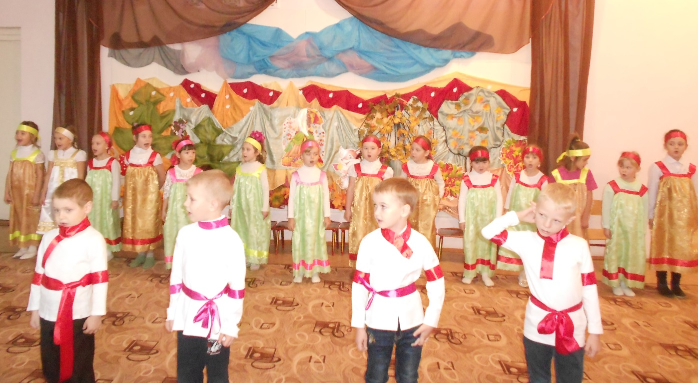
(Дети садятся на стульчики).

Осень:
Собралось к нам гостей со всех волостей.
Удобно ли вам, гости дорогие?
Всем ли видно? Всем ли слышно?
Всем ли места хватило?
Ведущая:
Гостям–то, известное дело, хватило места,
Да не тесновато ли хозяевам?
Осень:
В тесноте, да не в обиде!
Сядем рядком, да поговорим ладком.
(выходят 4 девочки и 4 мальчика)
Сценка «Завалинка».
1-я девочка: Снова осень наступила, стало всё вокруг уныло. Огород пустым стоит, всем в избе сидеть велит.
2-я девочка: Дождик льёт и льёт, и льёт, на двор выйти не даёт. Ох, и скучно нам сидеть, да в окошечко глядеть.
3 –я девочка: На завалинках, в светелке, иль на бревнышках каких. Собирали посиделки пожилых и молодых.
4 я девочка: При лучине ли сидели, иль под светлый небосвод – говорили, песни пели и водили хоровод!
1-ый мальчик: Добрым чаем угощались, с мёдом, явно без конфет, как и нынче мы общались, - без общенья жизни нет.
2-ой мальчик: А играли как! В горелки! Ах, горелки хороши, словом эти посиделки были праздником души.
3-ий мальчик: Наш досуг порою мелок, и чего там говорить скучно жить без посиделок, их бы надо возродить.
4- ый мальчик: Отдых – это не безделки. Время игр и новостей. Начинаем посиделки! Открываем посиделки!
Все вместе:
Для друзей и для гостей!
(Все дети встают)
Песня «Осень».
Ребёнок:
Весна красна цветами,
Зима – белыми снегами,
Осень щедрыми дарами.
Мы сегодня вам расскажем,
Мы сегодня вам покажем,
Как нас осень удивила,
Чем она нас одарила.
Осень:
Проходит быстро месяц,
За днями дни летят,
Природа постепенно
Меняет свой наряд
Забот и дел не мало –
Есть дочки у меня.
И каждую помощницу
Зову на помощь я.
«ПОСЕЮ ЛЕБЕДУ НА БЕРЕГУ» русская народная мелодия (выходит Сентябринка)
Сентябринка:
Я, ребята, Сентябринка.
Паутинка – серебринка.
Листья крашу в яркий цвет –
Лучше красок в мире нет.
Поспевать велю плодам,
Урожай хороший дам.
На полях, в садах в лесах
Всё давно уже поспело,
Зарумянилось, созрело.
Начинается страда –
Время дружного труда
Осень:
Что же будут собирать
Вам придётся отгадать:
На кусточки под листочки
Бусинки повешены:
Красные бусинки оказались вкусненьки (костяника).
Черненькая, сладенькая, маленькая,
Деткам очень миленькая (черника).
Красненька матрешка,
Беленько сердечко (малина).
Синий мундир, белая подкладка, в середине – сладко (слива).
Красна ягода, да не так вкусна.
А пришел мороз - сахарку принес.
Цветки - пчелкам и шмелям,
Плоды - сойкам и дроздам.
А кудрявой ветке место у беседки (рябина).
Мальчик:
Рябинушка кудрявая
Стоит в лесу густом,
Красивая и стройная
В уборе золотом.
Рябинушка - красавица,
Ты очень хороша.
Украсила рябинушку
Осенняя пора.
Девочка:
Из лесочка деревцо
Пришло к дому под крыльцо.
С доброй славой,
С головой кудрявой.
Ягоды – не сладость,
Зато глазу – радость.
И садам украшенье,
И птицам угощенье.
Частушки.
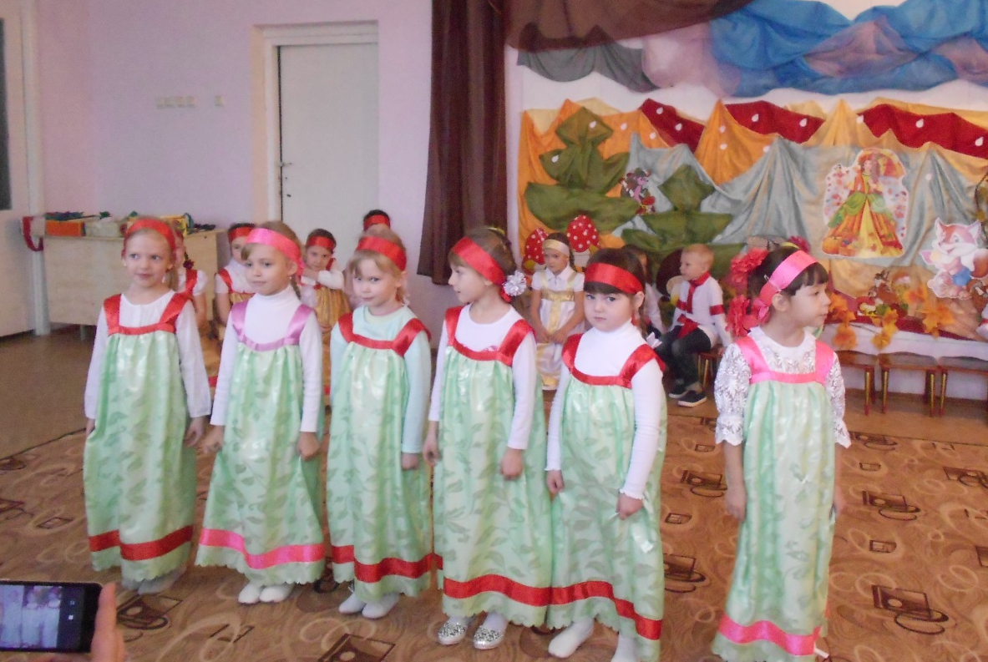
Девочка:
Балалайка заиграла
И пустились ноги в пляс.
Мы частушки про рябину
Пропоем сейчас для вас.
Девочка:
Красных ягод мы сорвали,
Бусы мы надели.
Налетели снегири
И все бусы съели!
Девочка:
Подарила ягодку
Милая рябина.
Думала, что сладкая
Оказалась хина!
Девочка:
Вся на солнце засветилась
И пылает, как в огне
Дай, рябина сделай милость
Красных бусинок ты мне.
Девочка:
Бусы яркие надела,
Серьги в уши вставила,
Не сидит она без дела,
Всех плясать заставила.
Девочка:
У рябины, у сосенки
Тоненькие веточки,
А мы бойкие девчата,
Все мы как конфеточки!
Вместе:
Мы частушки вам пропели,
Постарались от души,
Хороши частушки наши,
И мы тоже хороши!
Выходит Октябринка.
Октябринка.
Я, ребята, Октябринка.
Золотинка и дождинка.
Много дел и у меня:
Сад дождём я полила,
Ветры буйные, туманы
За собою привела.
Дни становятся короче,
Холоднее с каждым днем,
Скоро, дети, мы капусту
Заготавливать начнем.
Осень:
Ребята, где растет капуста?
(дети отвечают)
Пойдемте на огород.
(дети выстраиваются в круг)
Осень:
У нас в России капусту уважают,
Её за обе щёки ребятишки уплетают.
С ней делают салаты, супы и голубцы…
Едите вы капусту? Тогда вы молодцы!
Ребёнок:
Ох, капусточка бела!
Ох, капусточка вкусна!
Расскажи нам, Октябринка,
Как капусточка росла.
Октябринка:
По весне пришла хозяюшка, (выкладываются муляжи капусты)
Посадила капустоньку,
Посадила беленькую,
Стала дождик просить («брызгает дождиком»)
Капустоньку полить.
Дождик поливает,
Капуста подрастает.
Девочка:
Урожай у нас хорош
Уродился густо,
Ай - да хороша
Белая капуста.
А капуста-то трещит,
А капуста-то хрустит,
Сто одёжек нацепила,
Танцевать нам всем велит!

Русский народный танец «Березка».
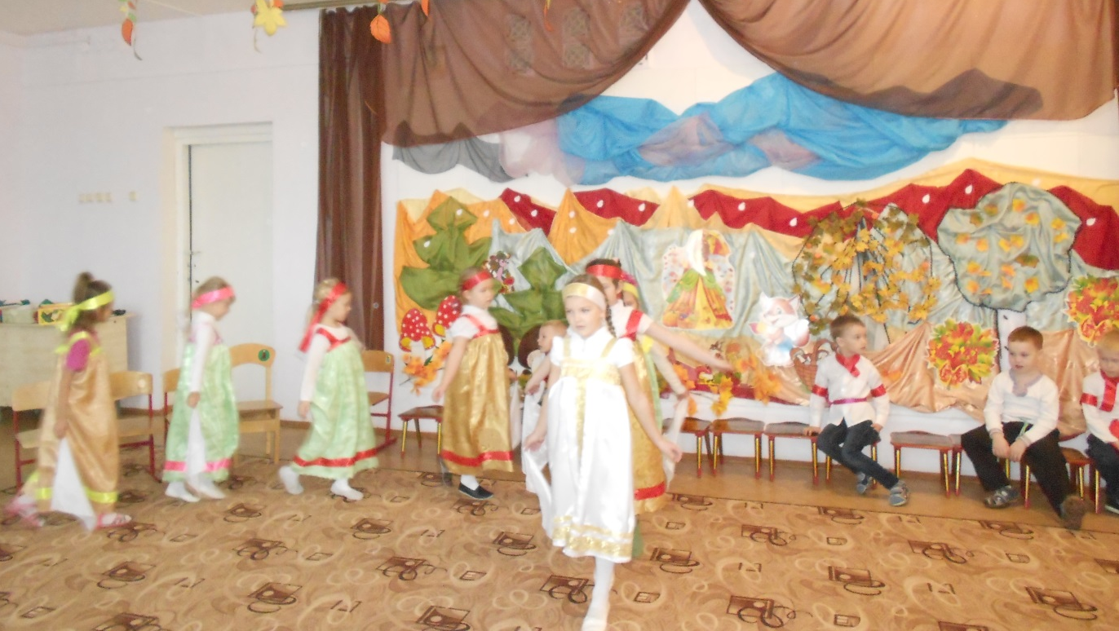
Выходит Ноябринка.
Ноябринка:
Я, ребята, Ноябринка,
Холодинка и снежинка.
Задремали лес, поляны,
На луга легли туманы.
Спит и пчёлка, и сверчок.
Листьям время опадать,
Птицам время улетать.
Осень:
Ноябрь – месяц студёный, с долгими, тёмными вечерами, да грудами замёрзшей земли. Не зря в народе называли этот месяц – «грудень». Русский народ и поговорки о ноябре придумал: «Не сковать реку зиме без ноября-кузнеца», «Ноябрь грозит, а декабрь мостит».
Ведущая:
Молодёжь ходила из дома в дом, девушки занимались рукоделием, а юноши их развлекали, да невест себе присматривали…
Это – праздник не безделья, это – праздник рукоделья!
А как шили-вышивали, так и песню напевали,
Пели, правда, от души, но и песни хороши!
По малинку «русская народная песня
(танец девочек)
Ведущая:
А сейчас, народ честной, гости к нам идут гурьбой,
Закликают, зазывают, свой товар всем предлагают…
Русская народная песня «Коробейники»
(выход коробейников)
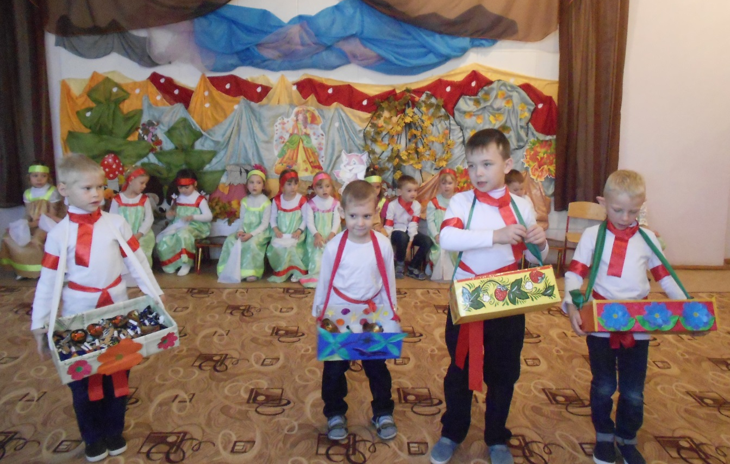
1-ый коробейник:
Тары - бары, растабары, есть хорошие товары!
Не товар, а сущий клад – разбирайте нарасхват!
2 -ой коробейник:
Подходи, дружек Вавила, заворачивай, Гаврила,
Заворачивай, Матрёна, набивай карман Ерёма!
3-ий коробейник:
У нашего Якова, товару всякого:
Погремушки, болтушки, финтифлюшки,
Гремелки, тарахтелки, звенелки,
Ложки, трёшки, поварёшки.

4-ый коробейник:
У нас без обману,
Товар без изъяну!
Становитесь в ряд,
Набирайте всё подряд!
Ведущая:
Красиво, приятно, для детей занятно.
Подходи, мальчишки, подходи, девчонки,
Не большой расход, подходи, честной народ!
(ВСЕ разбирают ложки и выстраиваются в круг)
Ведущая:
Чтобы гости не скучали
От зари и до зари.
Перед вами выступают
Наши чудо – ложкари.
Деревенские, резные,
Расписные на показ,
Обойдите всю Россию,
А такие лишь у нас.

Танец с ложками «Оладушки».
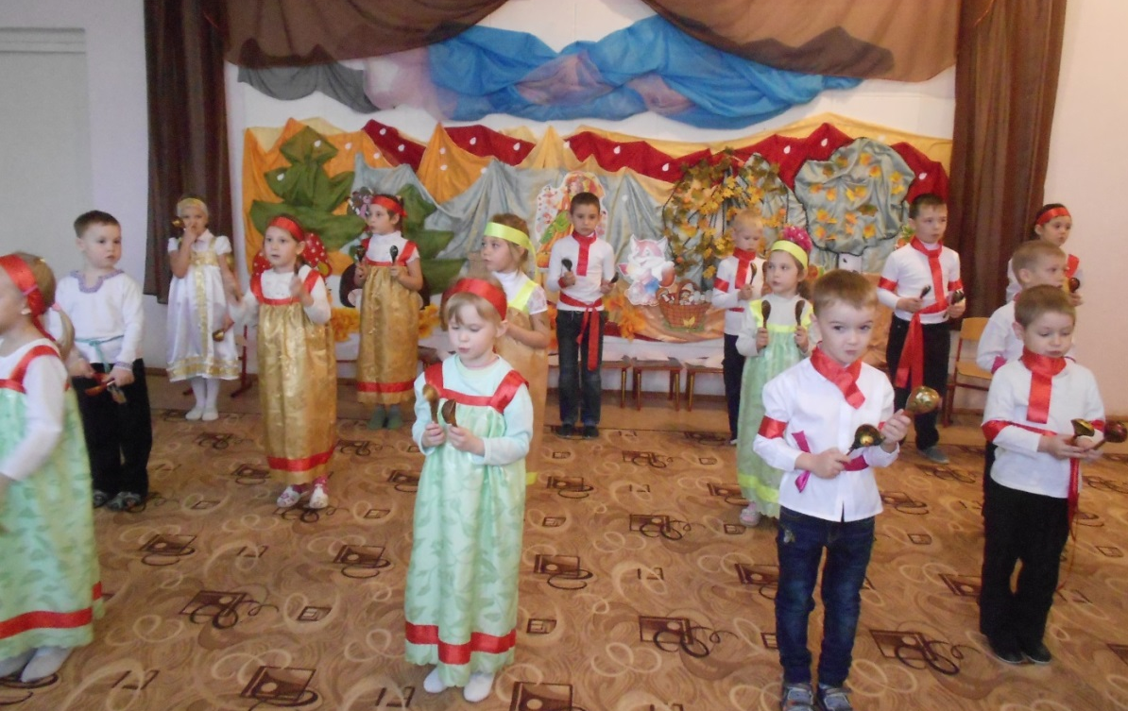
(Дети садятся на стульчики).
Осень:
На Руси уж так идет,
Что талантливый народ
Сам себе и жнец, и швец,
И на дудочке игрец.
Вот как ложечки играли,
Настроенье нам подняли.
Мы и пели, и плясали,
Так, что ноженьки устали!
Но какое веселье без шуточек,
Без потешек да прибауточек?
А сейчас для вас задание похитрей!
Есть у меня игра одна,
Под названием «Он – она»!
И пускай играет тот, кто игру мою поймёт:
Игра: «Он – она».
- Он слон, она? (слониха)
- Он лось, она? (лосиха)
- Он ёж, она? (ежиха)
- Он кот, она?
Ну, конечно, это кошка!
(Ну, ошиблись вы немножко)
(Так сыграем ещё раз. Обыграть хочу я вас)
- Он морж, она? (моржиха)
- Он заяц, она? (зайчиха)
- Он олень, она? (олениха)
- Он бык, она?
Вам знакомо это слово, ну конечно же корова!
Осень:
Ой, уж совсем стемнело!
Мне теперь пора домой
В лес сосновый, в лес густой.
Пора в чащу – отдыхать,
Зиме место уступать.
Ведущая:
Осень-матушка, спасибо за подарки
Осень:
Всё хорошее, друзья,
Иногда кончается.
Пусть же праздники всегда
В жизни продолжаются!
До новых встреч!
Песня:»К нам гости пришли».
